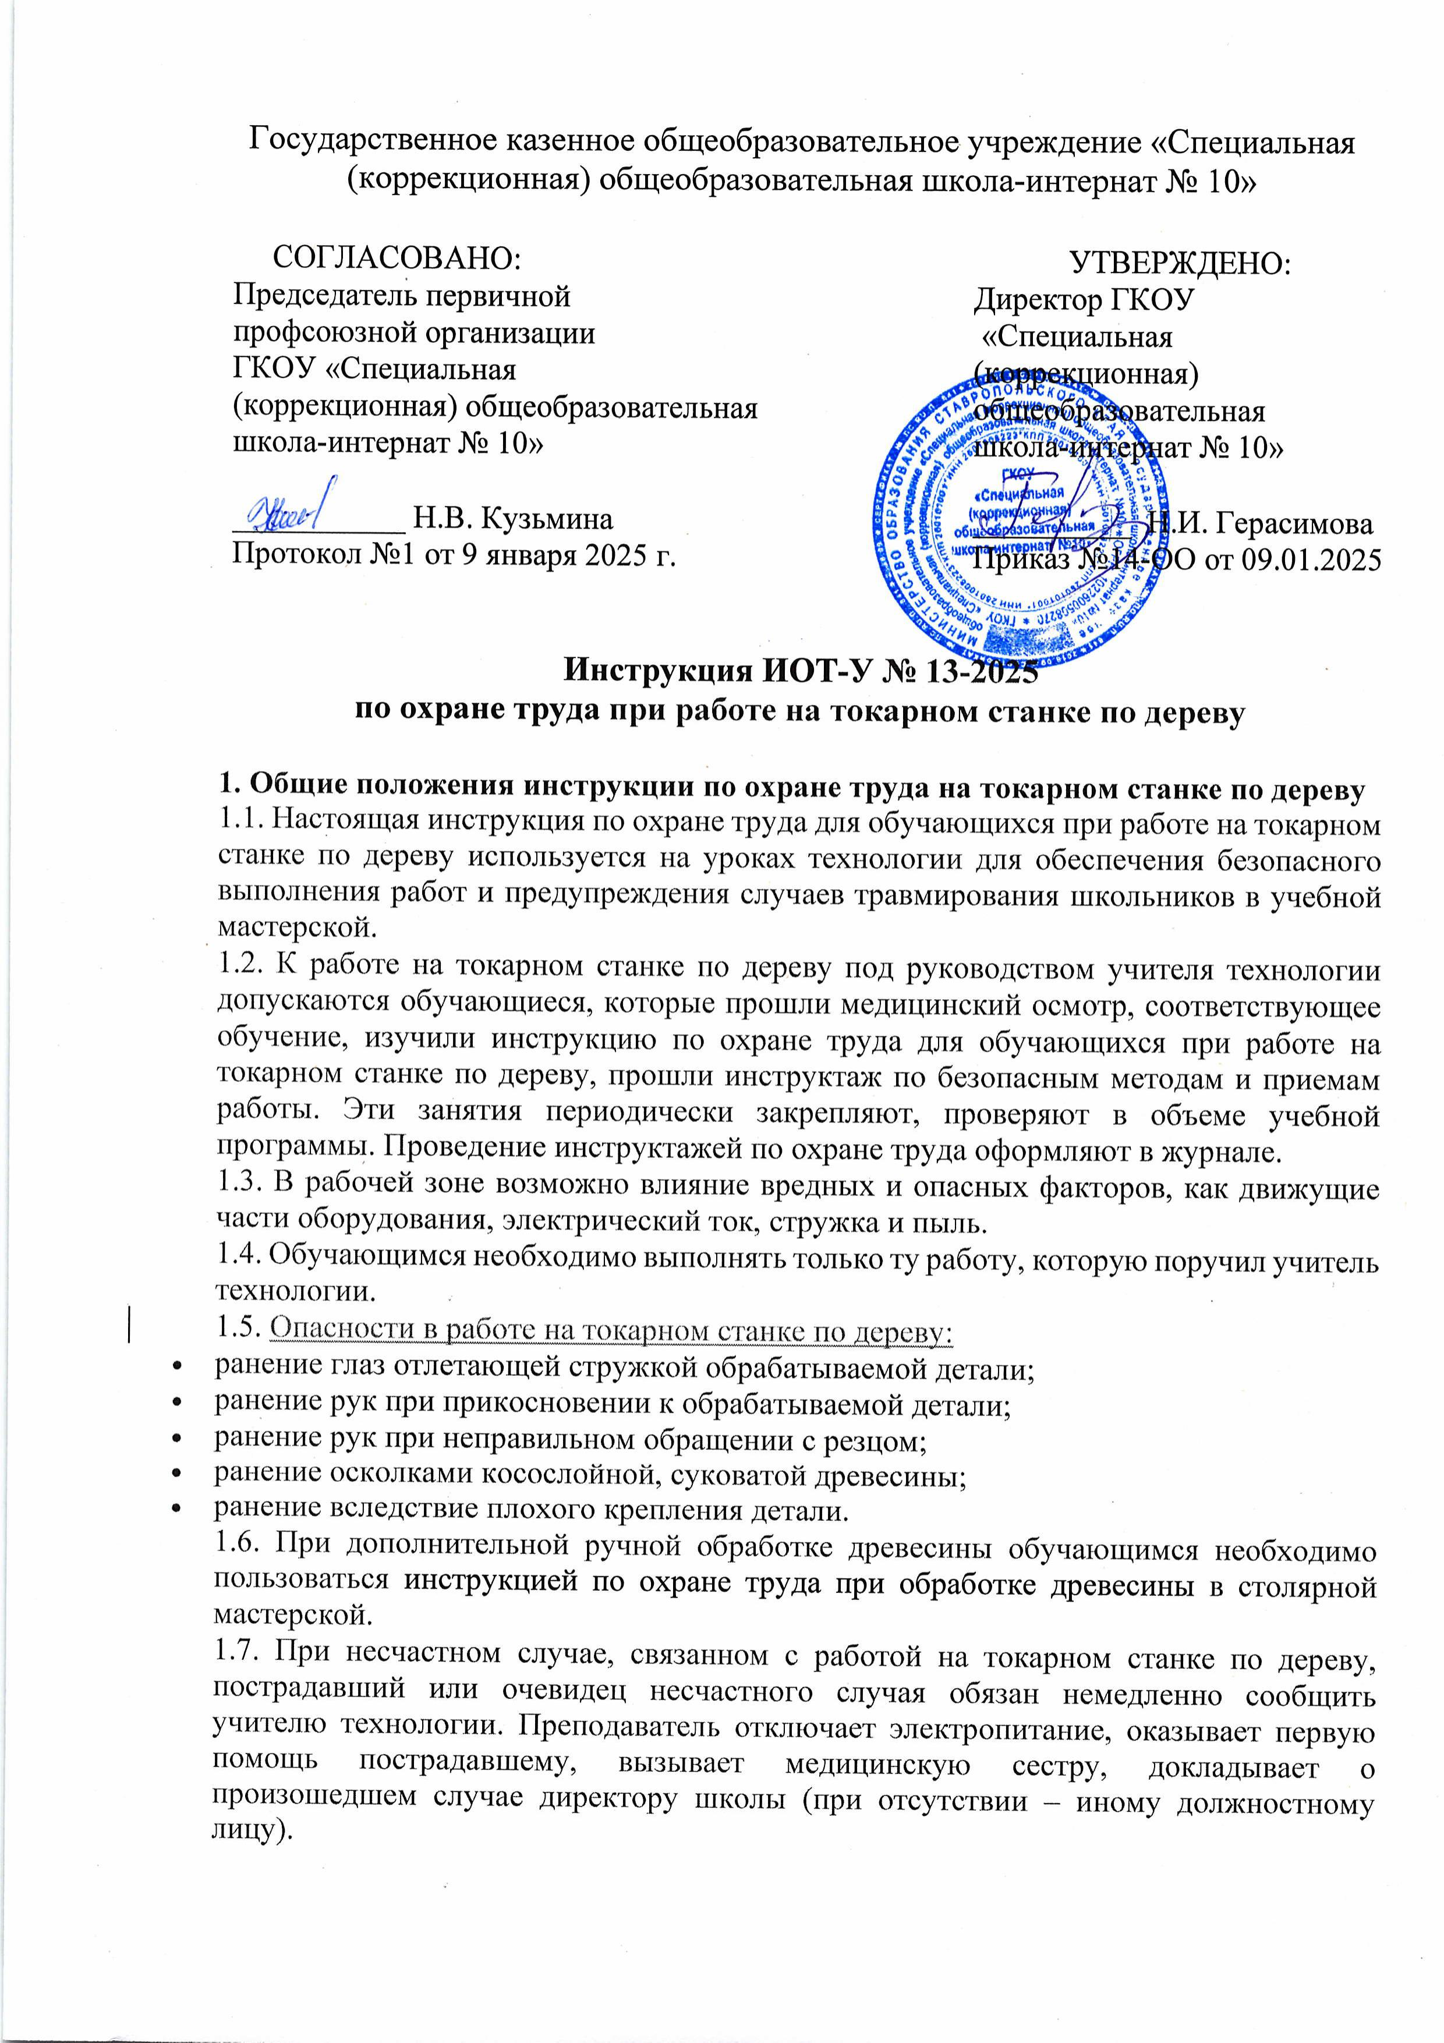1.8. В процессе выполнения задания на токарном станке по дереву обучающимся необходимо соблюдать правила использования спецодежды и индивидуальных средств защиты, соблюдать порядок и чистоту на рабочем месте, не захламлять его. 1.9. Ученики, которые допустили невыполнение или нарушение инструкции по охране труда при работе обучающихся на токарном станке по дереву, привлекаются к ответственности и со всем классом проводится внеплановый инструктаж по охране руда при работе на данном виде станков.

**2. Требование безопасности перед началом работы на токарном станке по дереву.**

2.1. Наденьте спецодежду, застегните ее на все пуговицы, спрячьте волосы под головной убор.

2.2. Проверьте надежность соединения защитного заземления, зануления с корпусом станка.

2.3. Уберите со станка все посторонние предметы, инструменты разложите в установленные места.

2.4. Проверить исправность режущего инструмента и правильность его заточки.

2.5. Проверьте, нет ли в заготовке сучков, трещин, обработайте заготовку до нужной формы, после чего надёжно укрепите её во вращающихся центрах на станке.

2.6. Установите подручник с зазором 2-3 мм. от детали, которая обрабатывается, и закрепите его на высоте центровой линии заготовки.

2.7. Проверьте работу токарного станка по дереву на холостом ходу.

2.8. Перед началом работы наденьте защитные очки или опустите защитный экран.

2.9. При выявлении неисправности поставьте в известность учителя технологии, без его разрешения к работе не приступайте.

**3. Требования безопасности во время работы на токарном станке по дереву**

3.1. Подводите резец к заготовке только после того, как рабочий вал достигнет полной частоты вращения.

3.2. Подавайте инструмент плавно, без сильного давления.

3.3. Своевременно подвигайте подручник к обрабатываемой детали, не допускайте увеличения зазора.

3.4. Чтобы избежать травмы во время работы на токарном станке по дереву:

* не наклоняйте голову близко к токарному станку по дереву;
* не передавайте и не принимайте предметы через токарный станок, который работает;
* не замеряйте деталь, которая обрабатывается, во время работы станка;
* не останавливайте токарный станок по дереву, тормозя рукой деталь;
* не отходите от станка, не отключив его.

3.5. В случае отключения тока в сети немедленно отключите токарный станок по дереву.

3.6. Не допускайте захламления зоны станка, производите периодическую очистку станка от стружки при полном его отключении.

3.7. При работе на токарном станке по дереву помните требования инструкции по охране труда при работе на токарном станке по дереву для обучающихся в столярной мастерской школы.

**4. Требования безопасности в аварийных ситуациях**

4.1. В случае выявления неисправности в работе токарного станка по дереву, затуплении режущего инструмента, при неисправности заземления корпуса немедленно отключите станок и сообщите учителю.

4.2. Без разрешения преподавателя к работе не приступайте.

4.3. В случае пожара при возгорании электрооборудования немедленно отключить станок, сообщить учителю.

4.4. В случае получения травмы, немедленно отключить станок и сообщить учителю для получения первой помощи.

**5. Требования безопасности после окончания работ на токарном станке по дереву.**

5.1. Отведите режущий инструмент от вращающейся детали, выключите токарный станок по дереву, убедитесь в полной остановке вращения.

5.2. Сложите инструменты в установленное место.

5.3. Уберите со станка стружку с помощью щётки. Не сдувайте стружку, не сметайте её руками.

5.4. Сдайте токарный станок по дереву учителю.

5.5. Приведите себя в порядок, вымойте руки с мылом.

5.6. Выходите со столярной мастерской только с разрешения учителя.

Инструкцию разработал: __________ / Лагунова Е.А.

С инструкцией ознакомлен (а)